Tình trạng tê liệt tại eo biển Hormuz đang viết lại các quy luật kinh tế của ngành vận tải biển
Sam Chambers
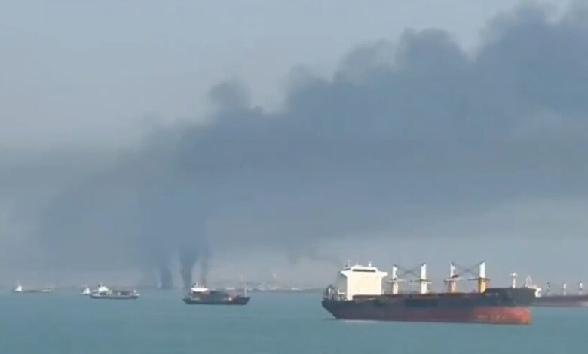X.com
Với giá dầu tăng vọt trong phiên giao dịch đầu tuần – mức tăng theo ngày lớn nhất kể từ năm 1988 – và cước vận tải giao ngay toàn cầu đạt mức cao nhất lịch sử, cuộc xung đột đang diễn ra giữa Iran và liên minh Mỹ/Israel – nay đã bước sang ngày thứ 10 – tiếp tục gây sức ép nặng nề lên nền kinh tế toàn cầu.
Chỉ số Clarksea – thước đo tổng hợp có trọng số của Clarksons Research bao phủ tất cả các phân khúc vận tải biển thương mại – đã đạt mức cao kỷ lục 53.319 USD/ngày vào thứ Sáu (6/3), chỉ là lần thứ ba trong lịch sử vượt mốc 50.000 USD/ngày. Hai lần trước đều xảy ra vào thời kỳ đỉnh cao của chu kỳ bùng nổ 2007–2008. Con số này cao gần gấp đôi so với mức trung bình khá mạnh của năm 2025 là 26.836 USD/ngày.
Clarksons nhận định trong báo cáo hàng tuần mới nhất rằng: “Bên cạnh rủi ro vận hành và áp lực cực lớn, thị trường vận tải biển hiện đang chứng kiến một ‘mặt tích cực từ sự gián đoạn’ (disruption upside) trong ngắn hạn.”
Trong khi đó, giá dầu đã vượt 115 USD/thùng vào thứ Hai (/3), lần đầu tiên kể từ năm 2022. Một số cơ sở năng lượng quan trọng ở Trung Đông đã tuyên bố bất khả kháng (force majeure), bao gồm BABCO – công ty dầu khí của Bahrain, các cảng Kuwait và Ras Laffan của Qatar.
Tàu chở dầu thô cỡ lớn Kalamos VLCC, 16 tuổi thuộc sở hữu của gia đình Embiricos, đã lập lịch sử vào thứ Sáu khi được Bharat Petroleum Corp thuê với mức cước kỷ lục thế giới 770.000 USD/ngày. Tuy nhiên, các nhà phân tích cho rằng cơn bùng nổ cước tàu VLCC này có thể chỉ tồn tại trong thời gian ngắn nếu eo biển Hormuz tiếp tục bị tê liệt trong thời gian dài. Clarksons cho rằng sự mất mát nguồn cung vận chuyển kéo dài có thể tạo ra áp lực thị trường, khi cước VLCC giao ngay trên Baltic Exchange đã bắt đầu giảm vào cuối tuần trước.
Công ty môi giới tàu chở dầu Poten & Partners trong báo cáo tuần mới nhất nhận định tình hình tại Hormuz là “không thể duy trì lâu dài”.
Poten dự báo: “Cuối cùng, các tàu chở dầu đang chờ bên ngoài khu vực sẽ rời đi để tìm việc làm ở nơi khác. Các nhà sản xuất Trung Đông sẽ ngày càng buộc phải cắt giảm sản lượng, và dòng chảy dầu toàn cầu giảm sẽ làm giảm nhu cầu vận chuyển tính theo tấn-hải lý. Trong kịch bản đó, cước tàu chở dầu sẽ chịu áp lực giảm rất mạnh.”
Các nhà phân tích vận tải biển của SEB, một ngân hàng Scandinavia, dự đoán rằng nếu Vịnh Ba Tư tiếp tục bị đóng cửa trên thực tế, ngày càng nhiều tàu rỗng sẽ chạy ballast sang khu vực Đại Tây Dương để nhận hàng, cuối cùng làm thị trường này trở nên quá tải và kéo cước giảm xuống.
Cuộc xung đột đang diễn ra cũng đã cướp đi sinh mạng của các thuyền viên trong khu vực. Một tàu kéo đang hỗ trợ tàu container Safeen Prestige bị tấn công đã bị tấn công vào thứ Sáu, khiến ít nhất 4 thuyền viên thiệt mạng.
Tổng thư ký Tổ chức Hàng hải Quốc tế (IMO), Arsenio Dominguez, một lần nữa kêu gọi không được nhắm mục tiêu vào ngành vận tải biển quốc tế.
Ông nói: “Điều này là không thể chấp nhận được và không bền vững. Tất cả các bên và các bên liên quan có nghĩa vụ thực hiện các biện pháp cần thiết để đảm bảo bảo vệ thuyền viên, bao gồm quyền lợi và phúc lợi của họ, cũng như quyền tự do hàng hải, phù hợp với luật pháp quốc tế.”
Một trong những nguyên nhân khiến khu vực Trung Đông rơi vào tình trạng tê liệt là thiếu bảo hiểm với mức phí hợp lý, và Mỹ đã có động thái nhằm giải quyết vấn đề này. Chính phủ Mỹ đã công bố quỹ tái bảo hiểm trị giá 20 tỷ USD thông qua Development Finance Corporation (DFC) để cung cấp bảo hiểm rủi ro chiến tranh và rủi ro chính trị. Chương trình này được Giám đốc DFC Ben Black công bố cùng Bộ trưởng Tài chính Scott Bessent theo chỉ thị của Tổng thống. Cơ chế này sẽ bảo hiểm tổn thất lên tới khoảng 20 tỷ USD cho các tàu đáp ứng tiêu chí, với việc triển khai được phối hợp với Bộ Tư lệnh Trung tâm Mỹ (CENTCOM). Chi tiết về điều kiện tham gia và các công ty bảo hiểm đối tác hiện vẫn còn hạn chế, tuy nhiên DFC cho biết họ đã xác định được “các đối tác bảo hiểm Mỹ hàng đầu”.
Tổng thống Trump cũng tuyên bố rằng hải quân Mỹ sẽ hộ tống tàu nếu cần thiết, hãy chờ xem lời tuyên ố này được thực hiện trong thực tế.
-------------------------------------------

